# 修改：

自動顯示原值, [擔保品代號1] [擔保品代號2][擔保品編號][原擔保品編號][擔保品類別][地區別]不可修改, 其他欄位可修改

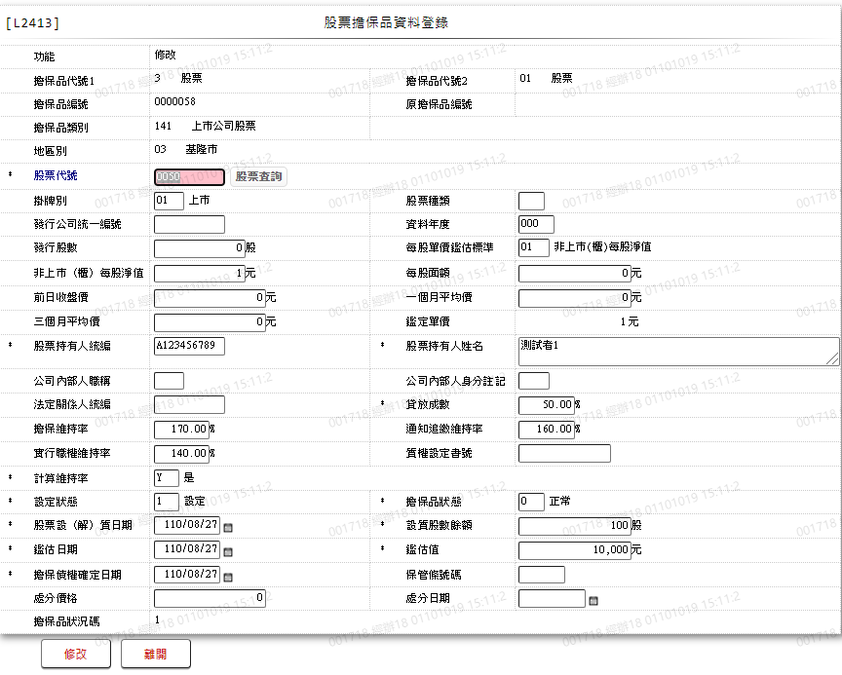

* 1. 股票代號

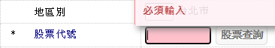

* 1. 股票查詢



* 1. 掛牌別



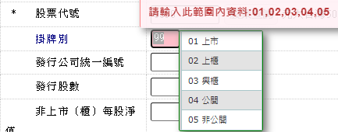

* 1. 股票種類



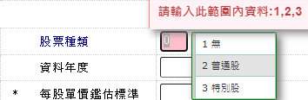

* 1. 發行公司統一編號



* 1. 資料年度



* 1. 發行股數



* 1. 每股單價鑑估標準

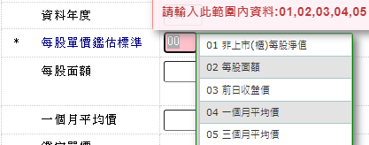

* 1. 非上市(櫃)每股淨值



* 1. 每股面額



* 1. 前日收盤價

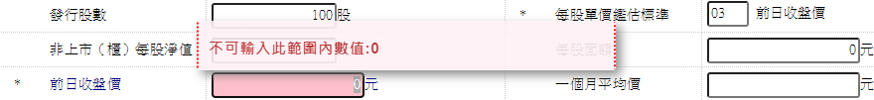

* 1. 一個月平均價

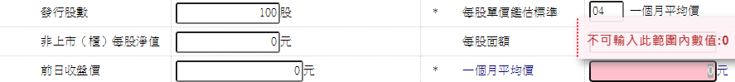

* 1. 三個月平均價

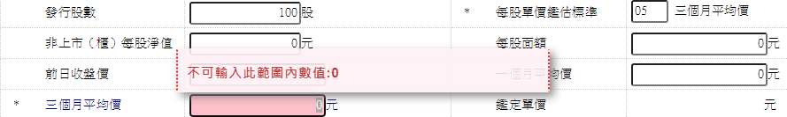

* 1. 鑑定單價



* 1. 股票持有人統編



* 1. 股票持有人姓名





* 1. 與授信戶關係

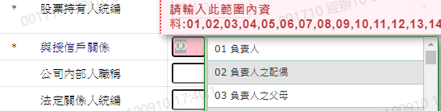

[核准號碼]有輸入且該統一編號與[股票持有人統編]為同一人時隱藏



* 1. 公司內部人職稱

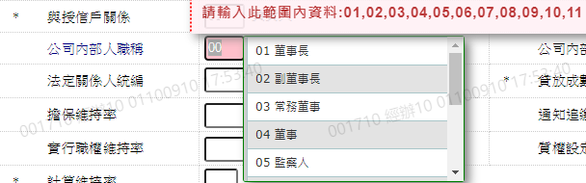

* 1. 公司內部人身分註記



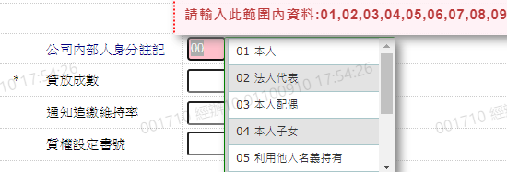

* 1. 法定關係人統編





* 1. 貸放成數

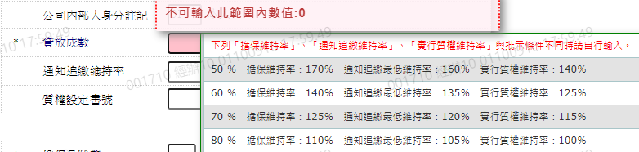

* 1. 擔保維持率

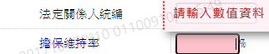

* 1. 通知追繳維持率



* 1. 實行職權維持率

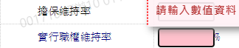

* 1. 計算維持率

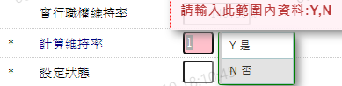

* 1. 設定狀態

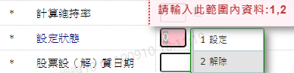

* 1. 擔保品狀態

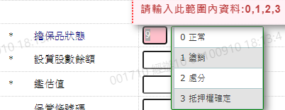

* 1. 股票設(解)質日期

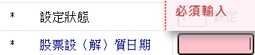

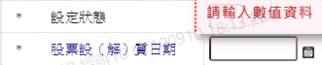

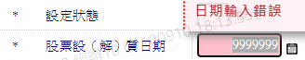

* 1. 設質股數餘額

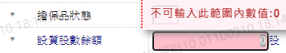

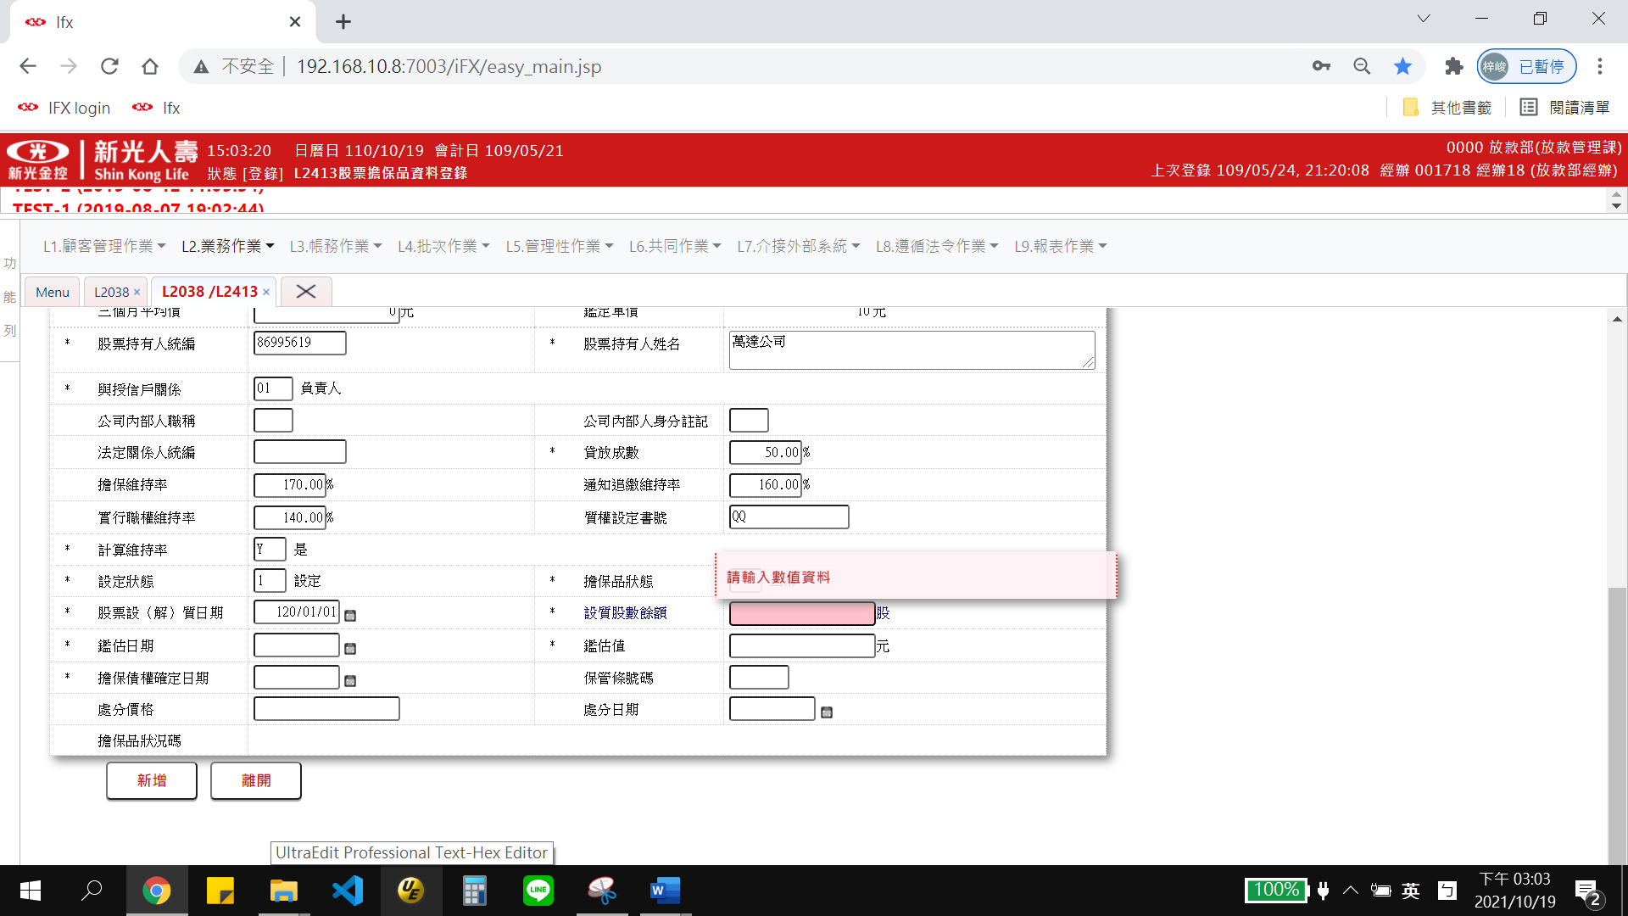

* 1. 鑑估日期

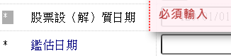

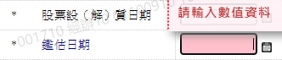

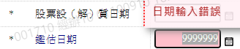

* 1. 鑑估值

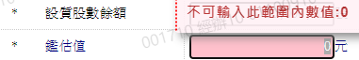

* 1. 擔保債權確定日期

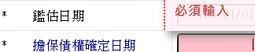

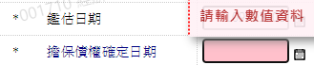



* 1. 處分價格

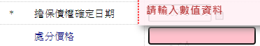

* 1. 處分日期

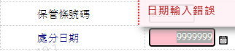

* 1. 擔保品狀況碼

